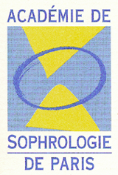
ACADEMIE DE SOPHROLOGIE
organisme de formation en sophrologie
ECOLE PATRICK-ANDRE CHENE
DIRECTRICE CHANTAL TORTOCHOT-CHENE
Formation de Sophrologue, certification professionnelle enregistrée au Répertoire National des Certifications Professionnelles (RNCP N°36147) de niveau 5(eu), Code NSF 330p, par Arrêté du 26/01/2022

20 Rue Henri Bocquillon 75015 Paris - Tél. 01 45 57 27 20
academiesophrologie@outlook.fr - www.academie-sophrologie.fr
ATTESTATION DE RÉUSSITE

Je soussignée, Chantal Tortochot-Chéné, agissant en qualité de Directrice de l’Académie de Sophrologie de Paris certifie que :
Mme BOCCON-GIBOD Aurélie

A validé avec succès le passage de la certification de Sophrologue RNCP devant le jury de certification de l’Académie de Sophrologie en date du 19-06-2025 et 26-06-2025.

Fait à PARIS, le 15-07-2025

